### ****一、概念：****

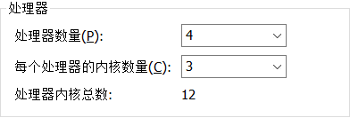

**处理器数量** ： CPU颗数。

**每个处理器的内核数量**：每个 CPU内核数。

**处理器内核总数**：处理器内核总数 = 处理器数量 * 每个处理器的内核数量。

VCPU：计算机虚拟的cpu个数，一般指的是多少逻辑处理器而不是核心数量

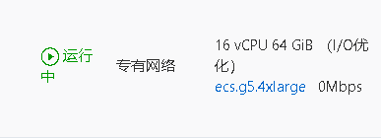

一个CPU可以有多个内核，内核就是真正的物理核心，而往往处理器会使用超线程技术，其将每个内核又可以分为两个线程，而线程技术就是在单个内核基础上提供两个逻辑处理器，利用特殊的硬件指令，把两个逻辑内核模拟成两个物理芯片，所以两个物理核心就是四个线程，也就形成了四个逻辑处理器。现在一般说多少核一般都是指有多少逻辑处理器。

处理器内核总数 对应的是 物理CPU的线程数（逻辑处理器数量）。

所以配置虚拟机时，我们只需要关心 CPU实际的线程数 是多少就行了，即配置的 **处理器内核总数 < CPU实际的线程数** 就行了。

注：一个CPU有多个内核（单核/双核/四核/六核/八核），而一个内核一般对应一个线程，但通过Intel的超线程技术，一个核心可以对应两个线程，即可以同时运行两个线程，并行处理两个任务。

### ****linux查看电脑配置参数方法：****

### CPU的信息存放在/proc/cpuinfo中

### [root@iZwz9etbb1qeqmfm25y8eyZ ~]# cat /proc/cpuinfo

### physical id：每颗CPU的id，计算系统中有几个CPU。编号从0开始【往下数】 cpu cores：当前的CPU有几个核心。 processor：每个CPU线程的id，计算系统中总计有几个CPU线程。编号从0开始

### 

### ****windows查看电脑配置参数方法：****

1、网上查询对应的CPU参数

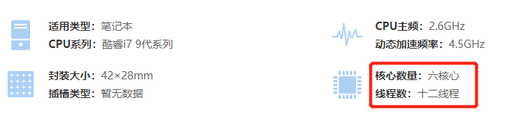

2、打开任务管理器，“性能”界面。

内核：即CPU核心数。

逻辑处理器：即线程数。

CPU:主板插槽上 cpu芯片的个数  
物理内核:嵌在cpu芯片上的处理器，一个cpu可以有多个内核，其id都不一样  
逻辑内核:通过超线程技术，能将一个物理核分成多个逻辑核,也就是代码层面的多线程技术

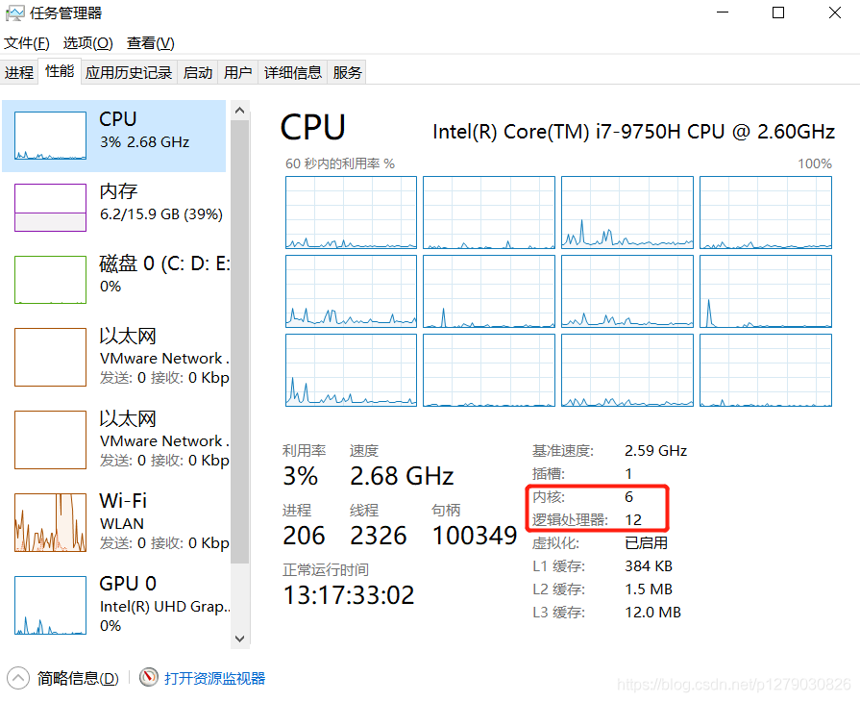

3、"我的电脑"右键--“管理”--“设备管理器”

“处理器”项下面显示几条记录即代表有几个逻辑处理器（线程数）。

